МИНИСТЕРСТВО НАУКИ И ВЫСШЕГО ОБРАЗОВАНИЯ РОССИЙСКОЙ ФЕДЕРАЦИИ

Федеральное государственное бюджетное образовательное учреждение высшего образования

“Московский государственный университет геодезии и картографии”

(МИИГАИК)

Факультет геоинформатики и информационной безопасности

Кафедра геоинформационных систем и технологий

**Лабораторная работа №4**

**“** Разработка консольного приложения с использованием функций**”**

Проверил: Выполнил:

ФИО Студент группы: 2024-ФГИИБ-ПИ-1б

Бондаренко Максим Юрьевич

Москва 2024

Цель работы

Разработать два консольных приложения для обработки данных массивов и множеств с использованием функций и указателей.

Задачи

1. Разработать приложение для обработки массивов:

• Найти максимальное значение в каждом массиве и вычесть его из всех элементов массивов.

• Вывести исходные и преобразованные массивы.

2. Разработать приложение для обработки множеств:

• Найти наименьший элемент, который не принадлежит множеству A, но есть в множестве B.

Задание 1: Обработка массивов

Формулировка:

Заданы два массива A(5) и B(5). Найти наибольшее значение в каждом массиве и вычесть его из всех элементов массивов. На печать вывести исходные и преобразованные массивы.

Исходный код и проект находятся в репозитории на GitHub:

<https://github.com/Maxrgrz/info_Cplus>

Формулировка:

Заданы два массива A(5) и B(5). Найти наибольшее значение в каждом массиве и вычесть его из всех элементов массивов. На печать вывести исходные и преобразованные массивы.

Листинг 1: Код программы

#include <iostream>

#include <algorithm> // Для функции max_element

// Функция для поиска максимального элемента массива

void findMaxElement(const int* arr, int size, int& maxVal) {

maxVal = *std::max_element(arr, arr + size);

}

// Функция для преобразования массива путем вычитания максимального значения

void transformArray(int* arr, int size, int maxVal) {

for (int i = 0; i < size; i++) {

arr[i] -= maxVal;

}

}

// Функция для вывода массива на экран

void printArray(const int* arr, int size) {

for (int i = 0; i < size; i++) {

std::cout << arr[i] << " ";

}

std::cout << std::endl;

}

int main() {

const int N = 5; // Размер массивов

int A[N], B[N]; // Два массива

// Ввод элементов массива A

std::cout << "Введите 5 элементов массива A: ";

for (int i = 0; i < N; i++) {

std::cin >> A[i];

}

// Ввод элементов массива B

std::cout << "Введите 5 элементов массива B: ";

for (int i = 0; i < N; i++) {

std::cin >> B[i];

}

// Исходные массивы

std::cout << "Исходный массив A: ";

printArray(A, N);

std::cout << "Исходный массив B: ";

printArray(B, N);

// Поиск максимального значения и преобразование массива A

int maxA, maxB;

findMaxElement(A, N, maxA);

findMaxElement(B, N, maxB);

transformArray(A, N, maxA);

transformArray(B, N, maxB);

// Преобразованные массивы

std::cout << "Преобразованный массив A: ";

printArray(A, N);

std::cout << "Преобразованный массив B: ";

printArray(B, N);

return 0;

}

Описание программы

1. Функция findMaxElement:

• Принимает массив по указателю const int* arr и находит максимальное значение в нем.

• Результат возвращается через ссылку на переменную maxVal.

2. Функция transformArray:

• Выполняет вычитание максимального значения из всех элементов массива.

• Принимает массив по указателю int* arr.

3. Функция printArray:

• Печатает элементы массива.

4. Основной блок программы:

• Считывает массивы A и B размером 5.

• Находит их максимальные значения и выполняет преобразование.

• Выводит исходные и преобразованные массивы.

Тестирование программы:

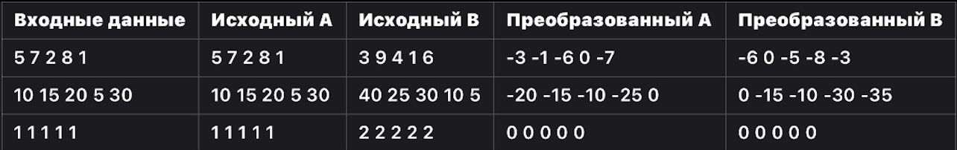

Задание 2: Обработка множеств

Формулировка:

Заданы два множества A и B. Найти наименьший элемент, который не принадлежит множеству A, но есть в множестве B.

Листинг 2: Код программы

#include <iostream>

#include <set>

#include <limits>

// Функция для нахождения наименьшего элемента, который есть в B, но отсутствует в A

int findMinExclusiveElement(const std::set<int>& A, const std::set<int>& B) {

for (const int& elem : B) {

if (A.find(elem) == A.end()) { // Элемент не найден в A

return elem;

}

}

return std::numeric_limits<int>::max(); // Если нет такого элемента

}

int main() {

std::set<int> A, B;

int sizeA, sizeB, element;

// Ввод множества A

std::cout << "Введите количество элементов множества A: ";

std::cin >> sizeA;

std::cout << "Введите элементы множества A: ";

for (int i = 0; i < sizeA; i++) {

std::cin >> element;

A.insert(element);

}

// Ввод множества B

std::cout << "Введите количество элементов множества B: ";

std::cin >> sizeB;

std::cout << "Введите элементы множества B: ";

for (int i = 0; i < sizeB; i++) {

std::cin >> element;

B.insert(element);

}

// Поиск и вывод наименьшего элемента

int result = findMinExclusiveElement(A, B);

if (result != std::numeric_limits<int>::max()) {

std::cout << "Наименьший элемент, который есть в B, но отсутствует в A: " << result << std::endl;

} else {

std::cout << "Нет элементов в B, которые отсутствуют в A." << std::endl;

}

return 0;

}

Тестирование программы:

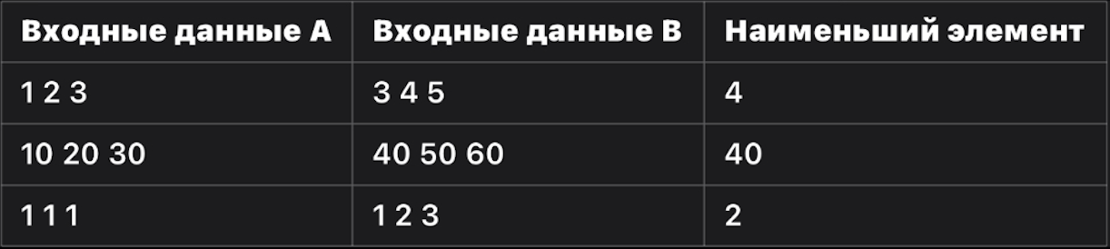

Вывод

В ходе работы были разработаны два консольных приложения для обработки массивов и множеств с использованием функций и указателей. Проведено тестирование, подтвердившее корректность работы программ.